COMUNICADO DE PRENSA
Würth Elektronik amplía la oferta de antenas chip WE-MCA
Pequeña antena de doble banda con gran rendimiento
Waldenburg (Alemania), 7 de julio de 2022 – Würth Elektronik lanza al mercado otra antena de chip multicapa para la miniaturización de las aplicaciones de radiocomunicación. La antena WE-MCA (7488918022), con tan solo 40 x 6 x 5 mm, cubre los rangos de frecuencia entre 700 y 960 MHz así como entre 1710 y 2690 MHz. Con un factor de forma miniaturizado y de bajo perfil, la antena ofrece una excelente relación entre tamaño y prestaciones.
WE-MCA es adecuada para aplicaciones como GSM 900, WLAN/WiFi, Bluetooth, GPS/GNSS, ZigBee, así como comunicación móvil (4G/LTE). Junto con varios módulos de radiocomunicación y productos EMC para aplicaciones de alta frecuencia, Würth Elektronik ofrece una completa gama de productos para el desarrollo de aplicaciones de radiocomunicación. Entre ellas se encuentran las aplicaciones compactas de IoT y Smart Building. Con un rango de temperatura entre -40°C a +85°C, las antenas de chip también son adecuadas para aplicaciones robustas.
Para un diseño perfecto de la placa de circuito impreso
El diseño de las aplicaciones de radio miniaturizadas y la selección de las inductancias y capacitancias adecuadas para eliminar las interferencias representan todo un reto. Para las antenas de chip multicapa WE-MCA, Würth Elektronik ofrece un servicio de adaptación y caracterización de antenas.
Las WE-MCA se suministran en bobinas para montaje automatico en SMD para cualquier cantidad. Están disponibles muestras gratuitas previa solicitud.

Imágenes disponibles
Las siguientes imágenes se encuentran disponibles para impresión y descarga en: https://kk.htcm.de/press-releases/wuerth/

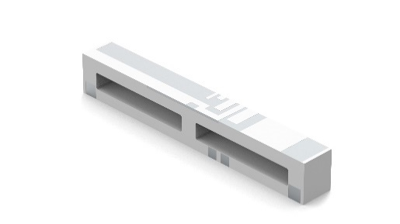
Fuente de la imagen: Würth Elektronik
Ultra miniaturizada antena (para entre 700 y 960 MHz y entre 1710 y 2690 MHz): WE-MCA

Acerca del Grupo Würth Elektronik eiSos
El Grupo Würth Elektronik eiSos es un fabricante de componentes electrónicos y electromecánicos para la industria electrónica, que aporta soluciones electrónicas innovadoras con su liderazgo tecnológico. Würth Elektronik eiSos es uno de los mayores fabricantes europeos de componentes pasivos y opera en 50 países. Sus plantas de producción en Europa, Asia y América del Norte suministran productos a un creciente número de clientes en todo el mundo.
La gama de productos incluye componentes para EMC, inductores, transformadores, componentes de RF, varistores, condensadores, resistencias, cuarzos, osciladores, módulos de alimentación, transferencia de energia inalámbrica, LED‘s, sensores, conectores, elementos para fuentes de alimentación, interruptores, pulsadores, conexionado, portafusibles, así como soluciones para la transmisión inalámbrica de datos.
La clara vocación de servicio de la empresa se caracteriza por la disponibilidad de todos los componentes del catálogo en stock sin una cantidad mínima de pedido, muestras gratuitas, haciendo hincapié en el soporte técnico con las herramientas de selección proporcionado por el departamento técnico de ventas.
Würth Elektronik forma parte del Grupo Würth, líder del mercado mundial de la tecnología de montaje y fijación. La empresa emplea a 8000 trabajadores y generó una facturación de 1090 millones de euros en 2021.
Würth Elektronik: more than you expect!
Más información en www.we-online.com

Más información:  Würth Elektronik eiSos GmbH & Co. KG  Sarah Hurst  Max-Eyth-Strasse 1  74638 Waldenburg  Alemania  Tel.: +49 7942 945-5186  Correo electrónico:  sarah.hurst@we-online.de  www.we-online.com | Contacto para la prensa:  HighTech communications GmbH  Brigitte Basilio  Brunhamstrasse 21  80339 München  Alemania  Tel.: +49 89 500778-20  Fax: +49 89 500778-77  Correo electrónico: b.basilio@htcm.de  www.htcm.de

